Objectif • Revoir le contenu du module 1.
1. Recopie le schéma ci-dessous et complète-le en utilisant les termes suivants :
courant de profondeur | réchauffement irrégulier de l’atmosphère (vents)
courant de surface | effet de Coriolis
température | salinité
forme des continents

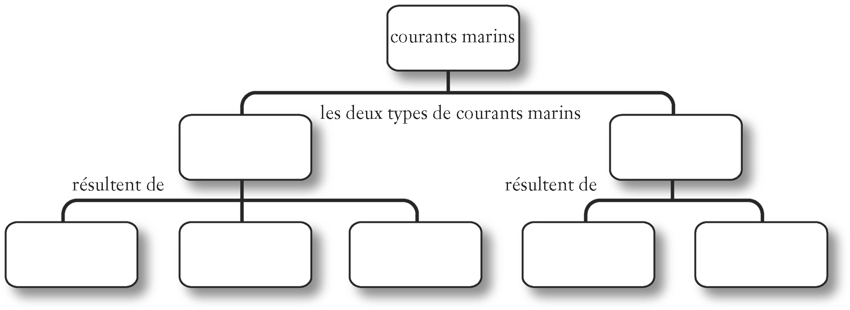

2. Écris chacun des termes de la liste ci-dessous dans la colonne appropriée.
plaine abyssale | pente continentale | montagnes volcans | tectonique des plaques

Présent seulement dans les océans | Présent sur la terre ferme et dans les océans

